ピュアモイストローション

市場に出回っている大多数の化粧水は、界面活性剤、防腐剤等を含んでいる場合が多いです。
しかし、本製品はそれらを一切含まないピュアな化粧水です。
そして、潤いを保つため各種成分（下記）を高い鮮度の上で使用しているので、お肌の質感が違います。
一度お試し頂いて、実感してください。

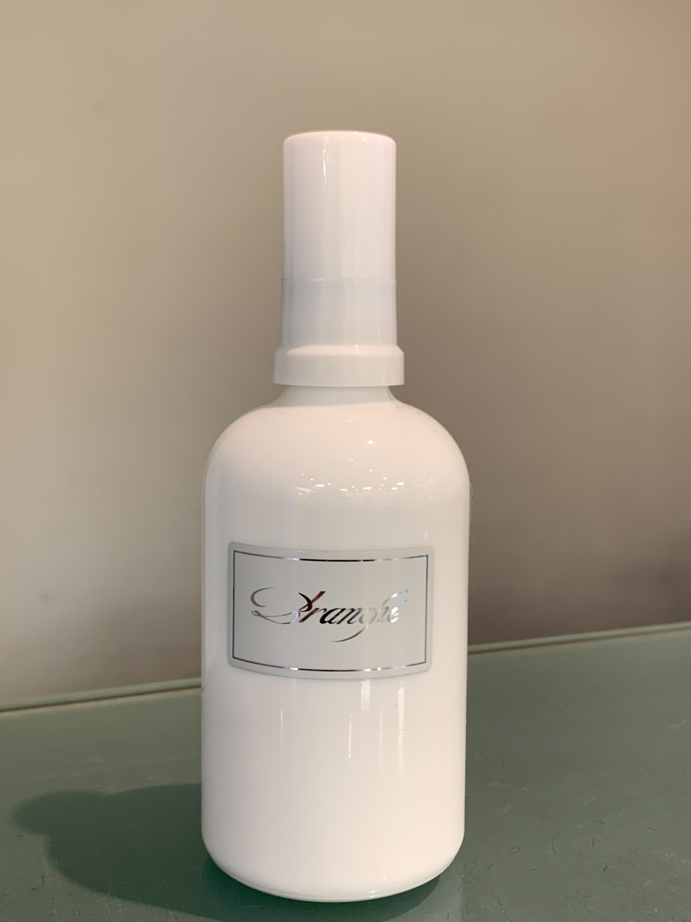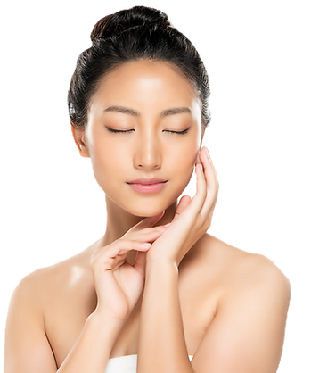
６,６００円（税込） 100ml

主成分
ケイ素水 ：シリカの呼び名で化粧品、飲料水としてアンチエイジング、サプリメント関連製品等に使われている
ミネラルで、人間にとって無くてはならない物質です。

椿オイル ：肌荒れを防ぎ、お肌に潤いを与えて 乾燥を防いでくれます。

マルラオイル ：抗ヒスタミン作用があるオイルで、かゆみや炎症をともなうアレルギー性皮膚炎などの鎮静化に期待が
持て、やけど、アトピー、ニキビなどのケアにも利用可能です。

スイゼンジノリ ：ヒアルロン酸Naと比較して、約5～10倍の保水力を有し、角質層表面を柔軟化するとともに皮膚内部
からの水分蒸散を抑制する非常に優れた効果があると期待されています。

ミネラルニガリ ：主成分は塩化マグネシウムであり、塩化ナトリウム、塩化カリウム、亜鉛、鉄、リン、塩化カルシウム等の
無機塩類（ミネラル）が、100種類以上含まれます。

ネロリウォーター ：ダイダイの花から抽出される芳香蒸留水で、肌に潤いを与え、かさついた肌への水分補給を促します。

当製品は上記のような新鮮な素材ばかりを使って調製しており、界面活性剤、防腐剤、乳化剤は
一切使用しておりません。
そのため、開封後２ヶ月の使用期限とさせて頂いております事をご了承ください。

その他にも市場ではあまり出回らない、ケイ素（シリカ）を基本とした多数の化粧水を
ご用意しておりますので、気軽にお問合せください。

